**Муниципальное бюджетное дошкольное образовательное учреждение**

**« Детский сад № 9 Белоглинского района»**

**Консультация для родителей на тему:**

**«Организация работы по развитию движений на прогулке»**

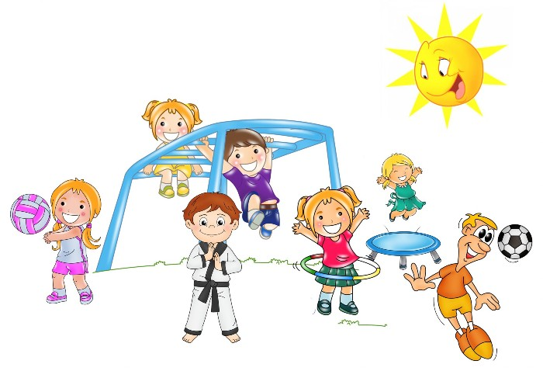

**Подготовила:**

**Инструктор по физической культуре**

**Губарь К.А.**

**Ст. Успенская**

**2021г.**

**Консультация для воспитателей**

**«Организация работы по развитию движений на прогулке»**

Двигательная активность  – это естественная потребность в движении. Ее удовлетворение является важнейшим условием всестороннего развития и воспитания ребенка. Движение – это врожденная, жизненная необходимость и потребность человека.

В дошкольном возрасте, в период интенсивного роста и развития детей, особенно важно обеспечить оптимальный режим двигательной активности, способствующий своевременному развитию моторики, правильному формированию важнейших органов и систем.

К моменту поступления в школу у детей должны быть сформированы основные двигательные навыки в ходьбе, беге, прыжках, метании, лазании, некоторых видах спортивных упражнений и игр. Недостаточное развитие какого-либо двигательного качества у ребенка снижает его способность к усвоению новых двигательных действий, а также его двигательную активность. Отличительными особенностями  дошкольников являются познавательная активность, интерес ко всему новому, яркому, высокая эмоциональность.

Во время прогулок должна быть четкая организация детей, дисциплина, основанная на точном соблюдении заданий, команд, указаний воспитателя. В то же время детям должны представляться определенная свобода и самостоятельность действий, стимулирующих их творчество и инициативу. Каждая прогулка для ребенка — это познание окружающей действительности через движения, которые должны приносить радость. Важным является обогащение детей представлениями и знаниями о назначении и способах применения разных видов движений, сходстве и различиях в силе, скорости, их практической целесообразности. Особенностями проведения прогулок является обеспечение дифференцированного и индивидуального подхода к детям с учетом их состояния здоровья, уровня двигательной подготовленности и двигательной активности.

С целью активизации двигательной деятельности детей во время прогулок важно использовать разные приемы, а именно:

* Рациональное использование физкультурного оборудования (минимум оборудования максимально обыграть).
* Включение разных способов организации детей (фронтальный, поточный, групповой, посменный, круговой, станционный, индивидуальный).
* Лаконичное объяснение заданий и четкий показ движений и упражнений.
* Активизация мыслительной деятельности ребенка (использование пространственной терминологии, самостоятельный выбор способа выполнения действий, наводящие вопросы, создание поисковых ситуаций).
* Создание специальных ситуаций для проявления таких качеств ребенка, как решительность, смелость, находчивость.

Правильно организованная прогулка в полной мере удовлетворяет потребность детей в самостоятельных действиях при ознакомлении с окружающим, в новых ярких впечатлениях, в свободных активных движениях в игре.

На прогулке дети много и с удовольствием двигаются. И для удовлетворения этой потребности им следует предоставить всю площадь участка. Сделать сравнительно узкие длинные проходы-дорожки разной конфигурации (шнурами, ленточками или флажками) от веранды до конца участка и далее до веранды, которые могут быть извилистые, прямые, замкнутые, с ответвлениями, одни из которых заканчиваются тупиком, а другие — каким-либо препятствием, которое необходимо преодолеть  — перелезть через препятствие, пройти нагнувшись сквозь воротца, перешагнуть через натянутый шнур, перейти через мостик и т. д.).

Таким образом, дети на прогулке выполняют разнообразные движения — бегают, лазают, подлезают, перелезают, подтягиваются, подпрыгивают, бросают в цель и т.д. Конечно, такая активная деятельность предусматривает удобную, легкую, не сковывающую движений одежду.

Выбор времени проведения и упражнений на прогулке зависит от предшествующей работы в группе. Если физкультурное или музыкальное занятие проводилось в первой половине дня, то желательно организовывать игры и упражнения в середине или конце прогулки, а в самом её начале предоставить детям возможность самостоятельно поиграть, поупражняться с разнообразными пособиями. В остальные дни целесообразно организовать двигательную деятельность детей в начале прогулки, что позволит обогатить содержание их самостоятельной деятельности. В дни проведения физкультурных занятий с детьми организуется одна подвижная игра и какое-либо физическое упражнение (спортивное упражнение или упражнение в основном виде движения). В другие дни, когда занятие не проводится, планируется подвижная игра, спортивное упражнение и упражнение в основном виде движения (прыжки, лазание, метание, бросание и ловля мяча и др.)

При проведении упражнений, основных видов движений следует использовать разные способы организации (фронтальный, подгрупповой, индивидуальный). Наиболее целесообразным является смешанное использование разных способов организации. Например, применение подгруппового способа организации является наиболее важным при сочетании процесса обучения и совершенствования двигательных навыков.

В работе с детьми дошкольного возраста основными задачами при организация работы по развитию  движений на прогулке являются:

1. Знакомство детей с различными видами движений и создание вариативных условий для их систематического выполнения;
2. Закрепление умений ориентироваться в пространстве, действовать совместно, участвовать в коллективных играх и игровых упражнениях;
3. Создание благоприятных условий для развития творчества детей, в том числе в движениях, и положительного эмоционального состояния.

Успешно решать эти задачи возможно лишь при рациональном сочетании разных видов и форм двигательной деятельности под руководством воспитателя.

В каждой         возрастной группе должны осваиваться различные виды движений: ходьба, бег, прыжки, катание, бросание и ловля, метание, ползание и лазанье, равновесие.

Все эти движения можно развивать с помощью подвижных игр и различных упражнений.

Важно, чтобы сам педагог принимал активное участие в играх и упражнениях: это поддерживает положительный эмоциональный настрой детей и их интерес к разным формам двигательной активности.

Таким образом, при организации ОВД необходимо стараться соблюдать следующие правила:

1. Помоги, но не навреди.
2. Заинтересуй, но не настаивай.
3. Каждый ребенок индивидуален.